보도자료 | 자료배포일 | 4월 23일 | 매수 | 총 2매
부평구청, 나눔문화 확산을 위한 특강 개최
4월 26일(금) 오후 4시, 부평구청 중회의실(5층)

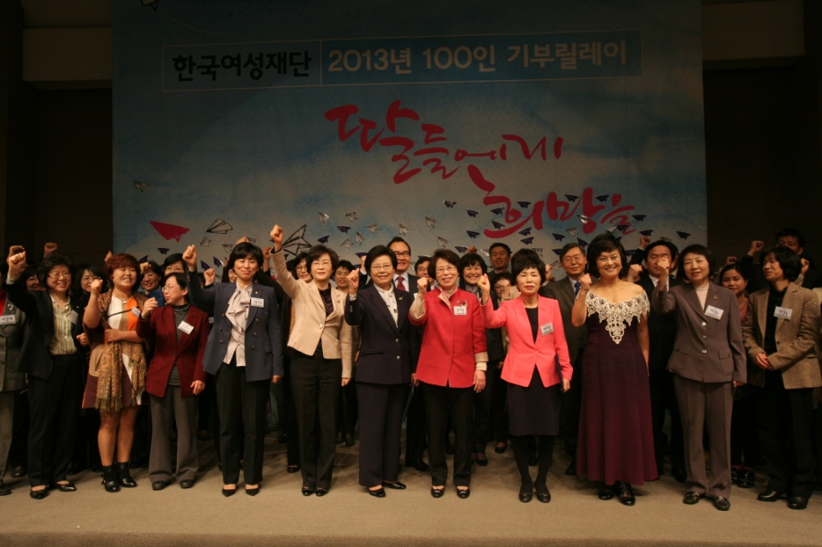
<한국여성재단 100인 기부릴레이 발대식에서 ‘딸들에게 희망을’ 구호를 외치는 홍미영 부평구청장과 참석자들>

부평구청(부평구청장 홍미영)은 오는 4월 26일 오후 4시, 부평구청 중회의실(5층)에서 평소 사회봉사활동에적극적인 공무원들을 대상으로 나눔특강을 개최한다. 강사는 한국여성재단의 홍보대사인 최광기 대표(토크앤컨설팅)로 ‘소통의 리더십과 나눔 문화’를 주제로 강연한다.

홍미영 부평구청장, 딸들에게 희망을 위한 나눔리더로 나서
나눔과 소통을 강조하며 공감행정을 펼치고 있는 홍미영 부평구청장은 한국여성재단의 2013년 여성희망캠페인 ‘100인 기부릴레이’의 이끔이로 참여하고 있다. 100인 기부릴레이는 올해로 11년째 진행되는 한국여성재단(이사장 조형)의 대표적인 시민모금캠페인으로, 이끔이들은 스스로 기부하는 것뿐만 아니라 4월 한달 간 매일매일 나눔을 이어가도록 기부자들을 조직하고 기부를 독려하는 모금 자원활동가로서 활약한다. 올해 홍미영 부평구청장과 함께 이끔이를 맡은 대표적인 인사로는 최규복 유한킴벌리 대표이사 사장, 한현옥 클리오 대표이사, 장명수 이화여대 이사장과 김선욱 총장, 김경희 이천시 부시장, 서혜경 피아니스트, 진양혜/정용실 아나운서, 김정숙 한국여성단체협의회 회장, 김금옥 한국여성단체연합 공동대표 등 각계각층의 리더들이 참여하고 있다. 홍미영 부평구청장은 올해로 5회째 100인 기부릴레이의 이끔이로 참여하며, 한국사회 여권신장과 성평등사회조성 및 나눔문화 확산에 적극적이다.

딸들에게 희망이 되는 사회를 만드는 행정조직으로 만들고파
홍미영 부평구청장이 100인 기부릴레이 이끔이 활동을 지속적으로 참여하며 여성문제에 관심을 갖는 데는 우리사회에서 여성리더로 성장하기에 많은 어려움이 있다는 것을 실감하기 때문이다. 홍미영 부평구청장은 ‘구민의 손과 발인 행정조직의 공무원들이 먼저 딸들에게 희망이 되는 사회를 만드는데 앞장서야 우리사회가 바뀔 수 있다’며 나눔특강을 개최하게 된 취지를 설명했다. 한국여성재단 최광기 홍보대사는 “부평구청은 이미 다양한 사회봉사활동에 적극적인 경험을 가진 공무원들이 많은 곳으로, 요즘 어느 때보다 행정과 정치 분야에 소통과 나눔의 리더십이 강조되는 만큼 이를 확산하는 좋은 계기가 될 것 같다.”며 특히 “홍미영 구청장의 지속적인 관심과 참여가 이를 조직 전반의 문화로 자리잡는데 긍정적인 영향을 주고 있다”고 덧붙였다.

- 한국여성재단은 1999년 “우리 딸들의 밝은 새천년을 연다”는 기치로 각계각층의 리더와 여성단체들이 뜻을 모아 설립한 우리나라 최초의 시민사회공익재단이며, 여성을 위한 유일한 민간재단입니다.

